1. Создал новый департамент, используя метод создания организации(департамента) с помощью REST. (см рисунок 1)

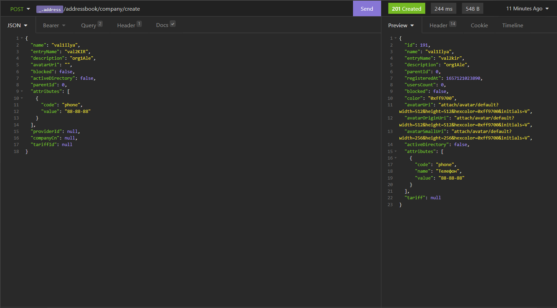

Рисунок 1

1. Проверил в БД наличие новой компании, выполнив поиск по полю id, где id – идентификатор, присвоенный организации в ходе создания и отображенный в теле ответа на запрос. (см рисунок 2)  
   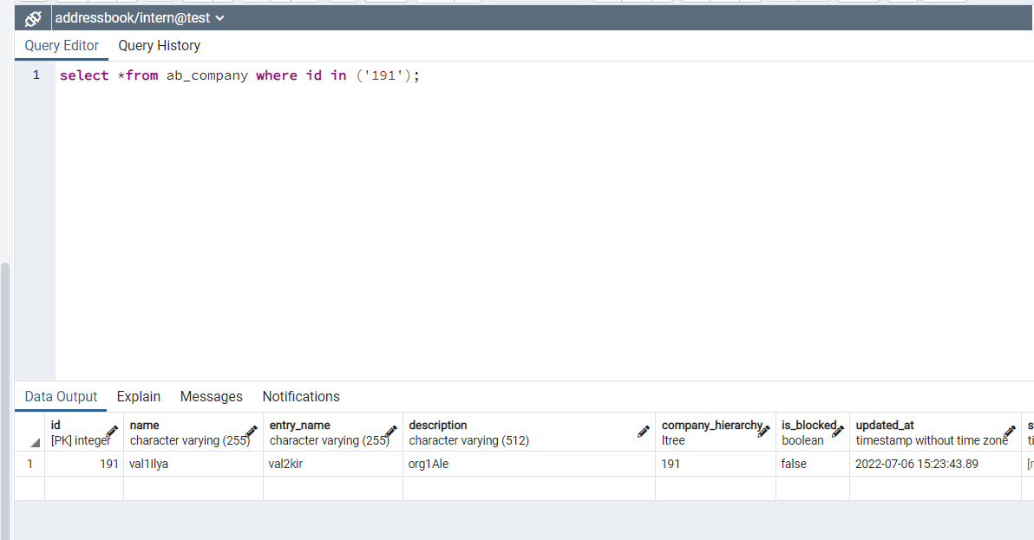

Рисунок 2

1. Выполнил поиск организации по id с помощью REST-запроса в Insomnia. (см рисунок 3)

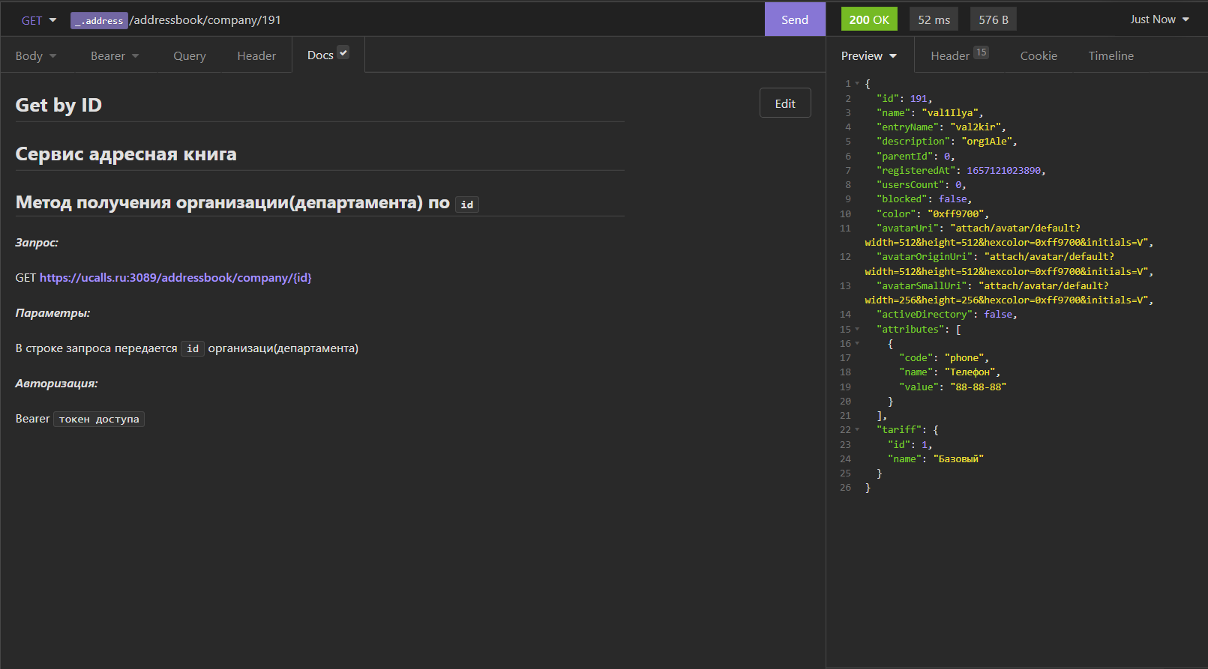

Рисунок 3

1. Отредактировал созданную организацию, изменив несколько параметров, используя метод редактирования информации об организации(департаменте). (см рисунок 4)  
   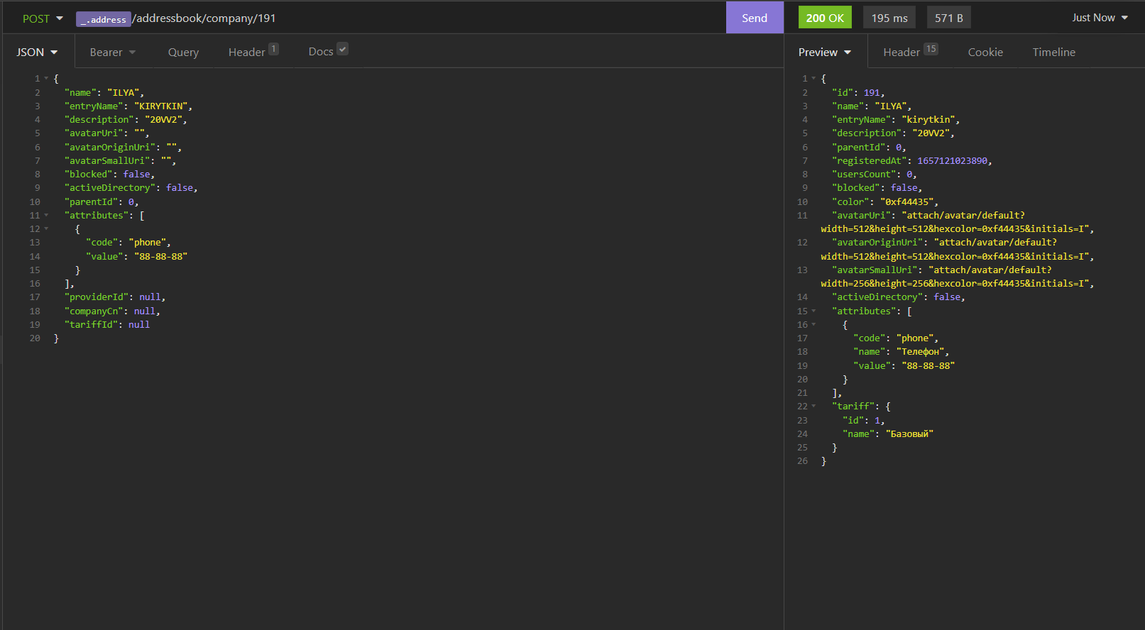

Рисунок 4

1. Проверил в БД, что данные были изменены. Нашел свою организацию по измененным параметрам. (см рисунки 5,6,7,8)

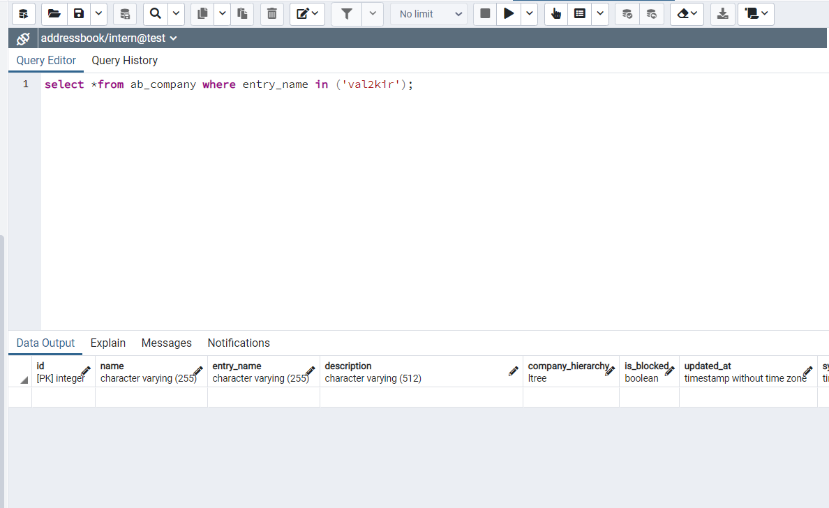

Рисунок

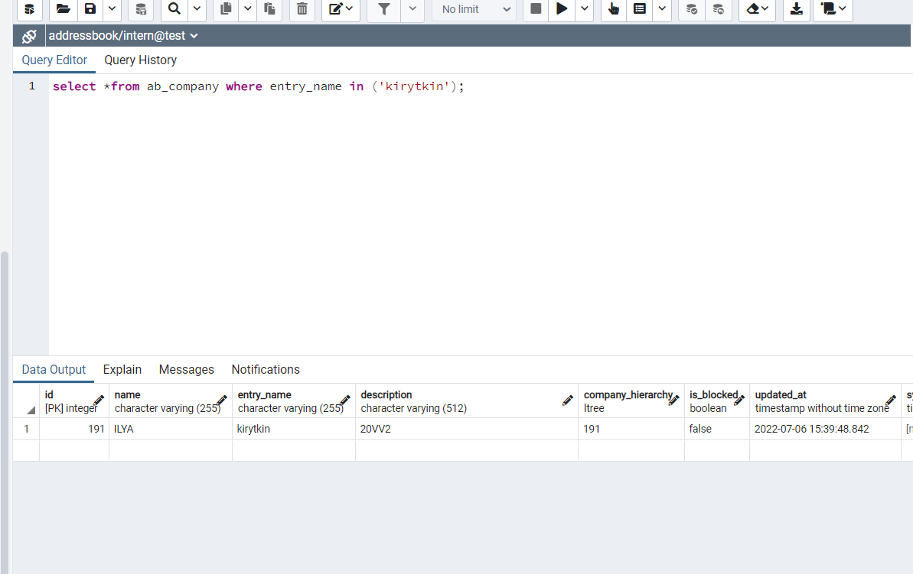

Рисунок

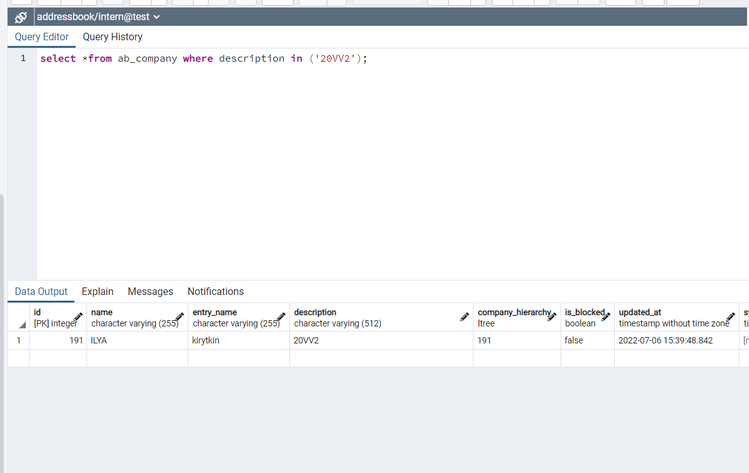

Рисунок

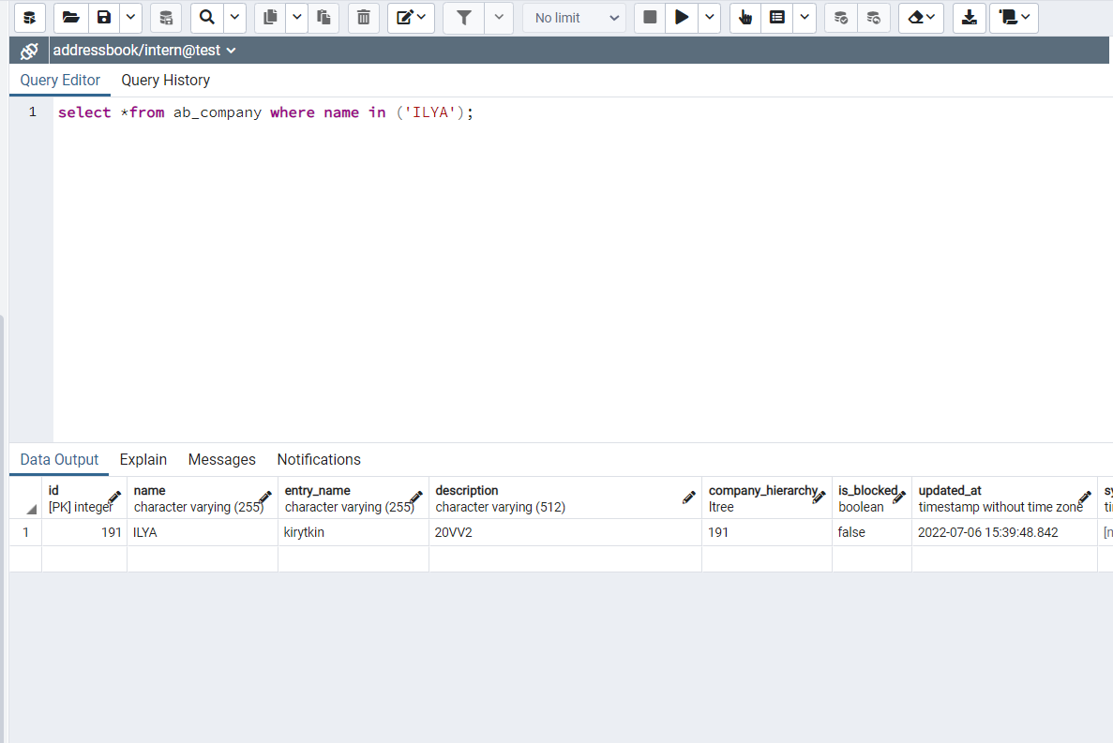

Рисунок 8

1. Создал администратора для организации, используя метод создания пользователя. (см рисунки 9, 10)

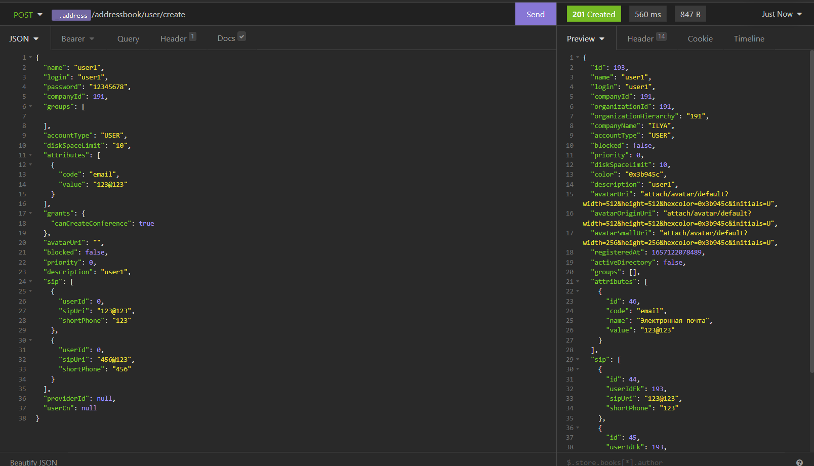

Рисунок 9

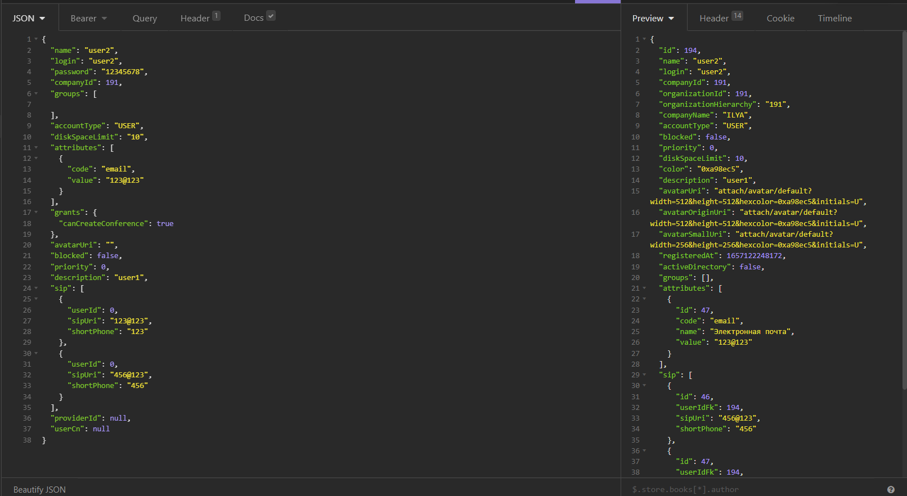

Рисунок 10

1. Проверил наличие нового пользователя в соответствующей таблице БД. (см рисунки 11,12)

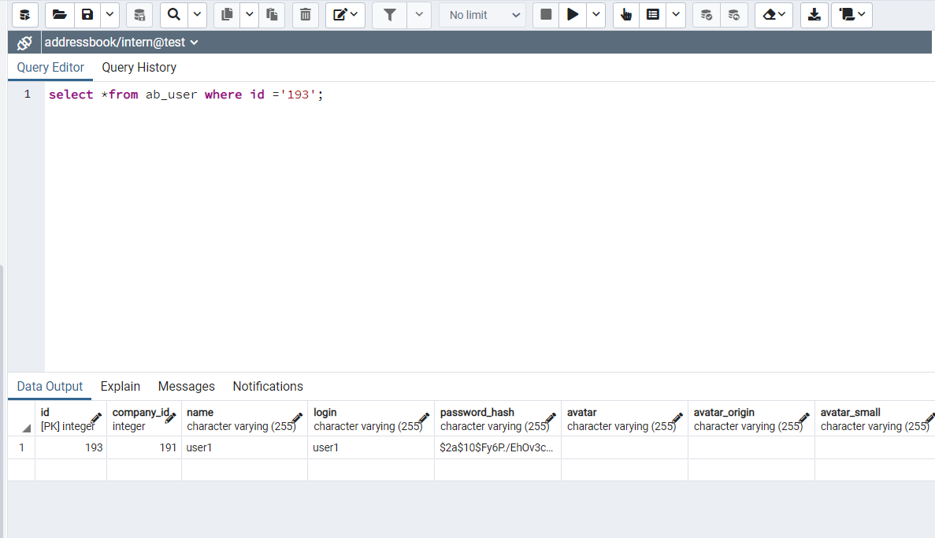

Рисунок 11

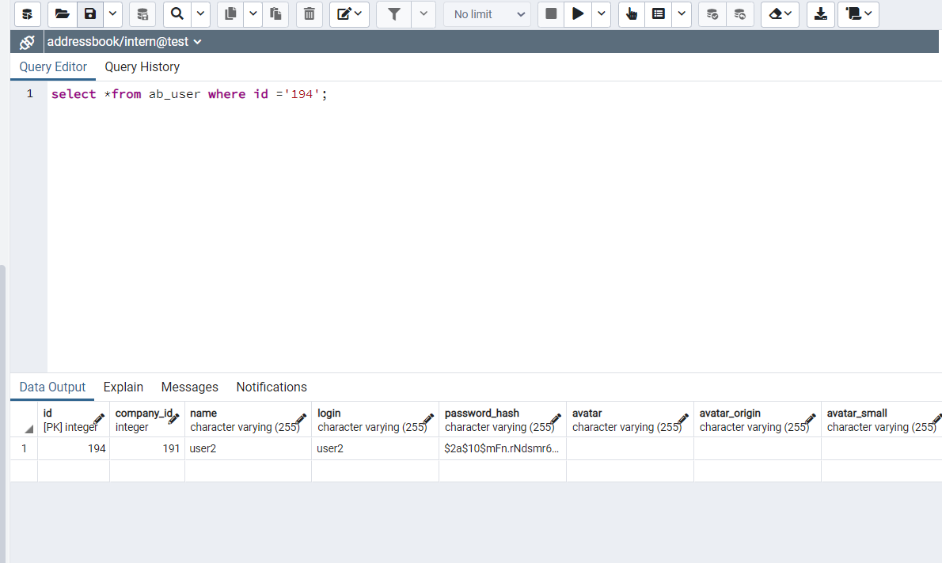

Рисунок 12

1. Выполнил метод получения списка пользователей организации(департамента) для организации. (см рисунки 13, 14)

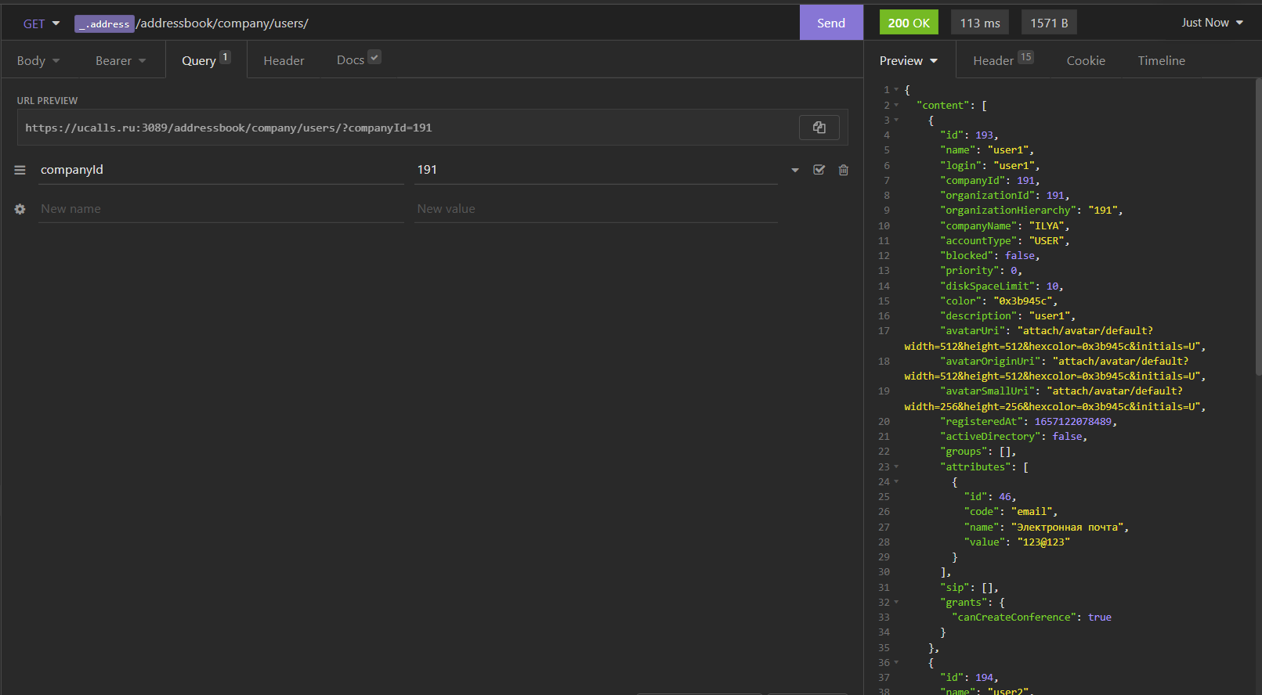

Рисунок 13

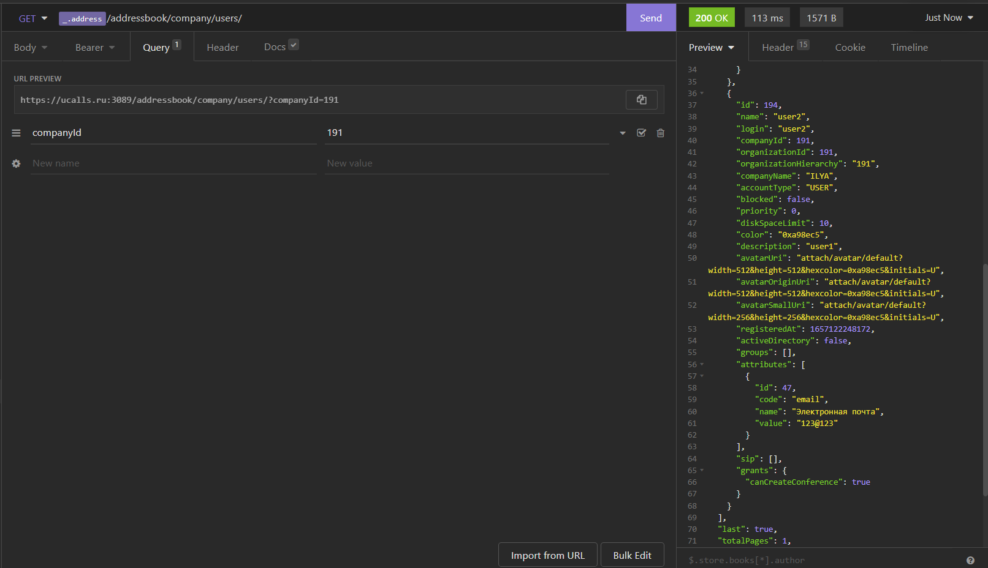

Рисунок 14

1. Выполнил запрос к БД для выборки всех пользователей организации по id организации. Выполнил запрос к БД для выборки всех пользователей организации по названию организации. (см рисунки 15, 16)  
   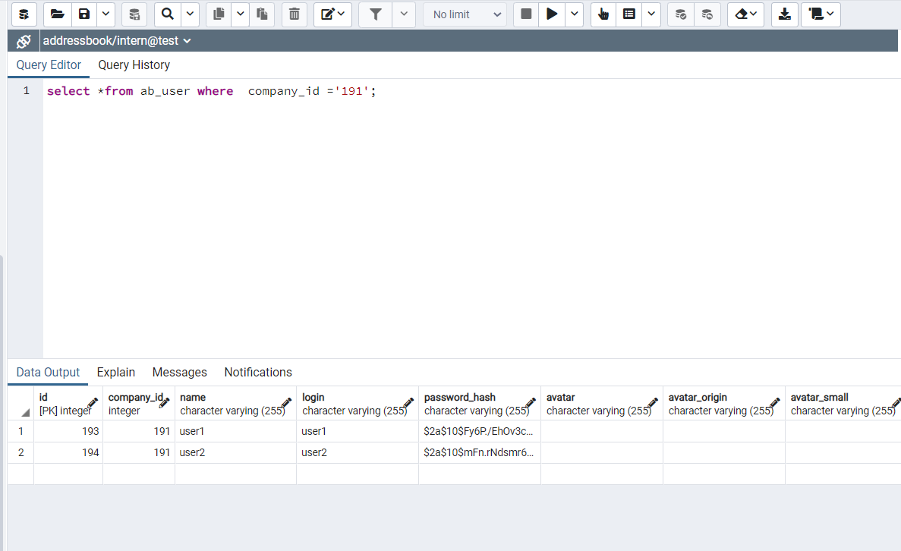

Рисунок 15

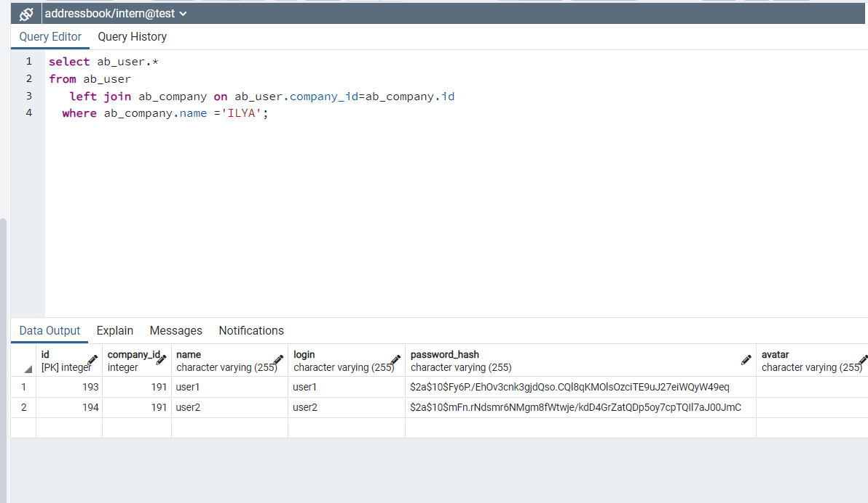

Рисунок 16

1. Выполнил метод удаления пользователя с помощью REST-запроса. (см рисунки 17, 18)  
   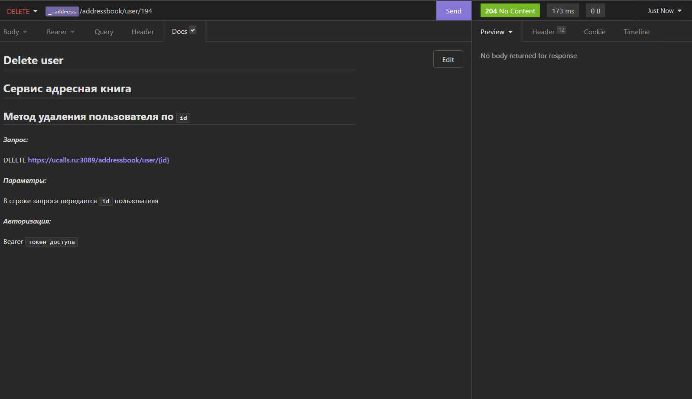

Рисунок 17

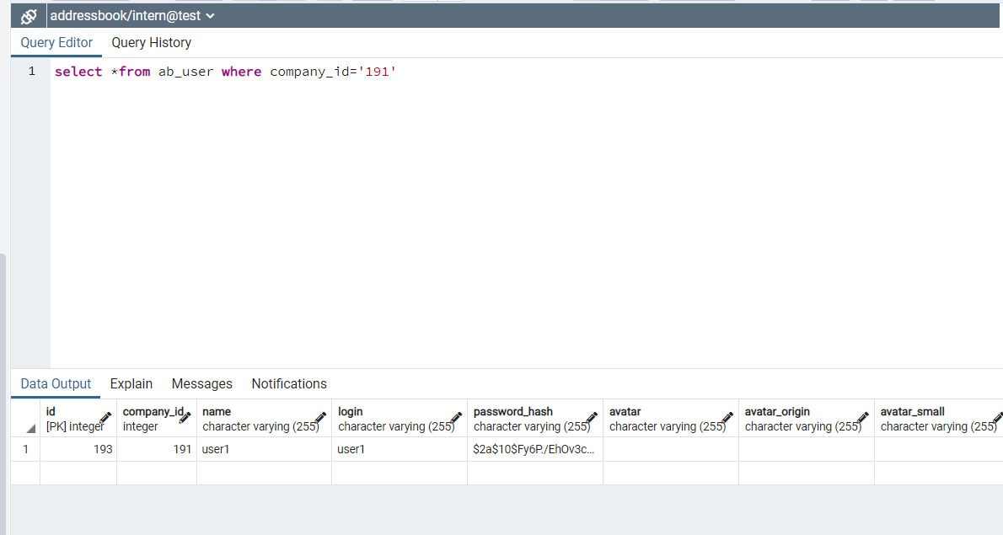

Рисунок 18